 |  | 1 |  |  | П
 | 2 |  |  |  | Р
 | 3 |  |  |  | О
 |  |  | 4 |  | С
5 |  |  |  |  | Т
 |  |  |  | 6 | О
 |  | 7 |  |  | К
 |  |  | 8 |  | В
 |  |  |  | 9 | А
 |  |  | 10 |  | Ш
11 |  |  |  |  | И
12 |  |  |  |  | Н
13 |  |  |  |  | О
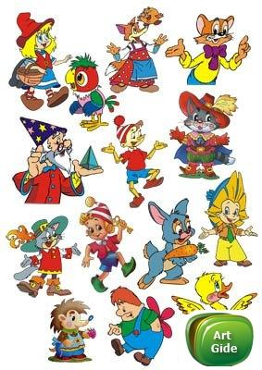 |  |  |  | 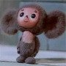 |  |  |  | 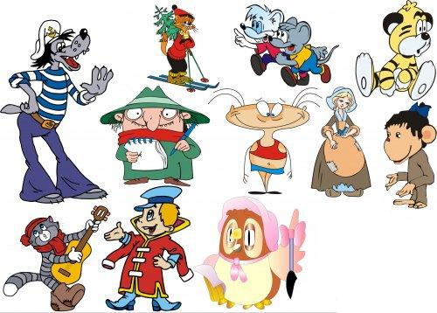 |  |  | 4.
  1.
  2.
  3.
 |  |  |  |  |  |  |  |  |  |  |   8.
  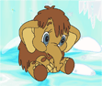
  5.
  6.
  
  7.
 |  |  |  |  |  |  |  |  |  |  |   12.
  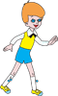
  9.
  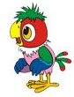
  10.
  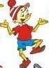
  11.
 |  | 
 | 13.

